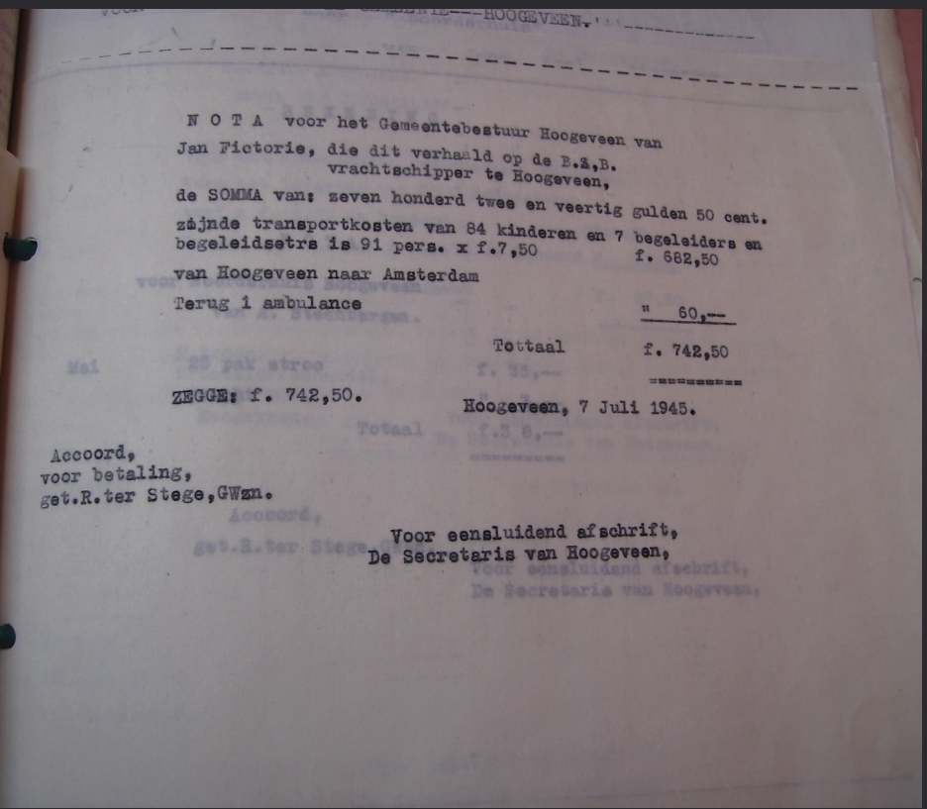
JULI 1945
1-KIND PER AMBULANCE naar Amsterdam
83 Kinderen Gedropt ergens langs de Amstel
Dit gegeven ontvangen van Janus Burger,geb.1936 hij en zijn ouders hebben het gehoord, van zijn oudere broer J.L.Burger,geb. 1933

JULI 1945
83- kinderen werden in Amsterdam gedropt.
OUDERS WAREN NIET OP DE HOOGTE GESTELD.

